**Муниципальное казенное дошкольное образовательное учреждение- детский сад№6 г.Татарска**

***Праздник «День Птиц»***

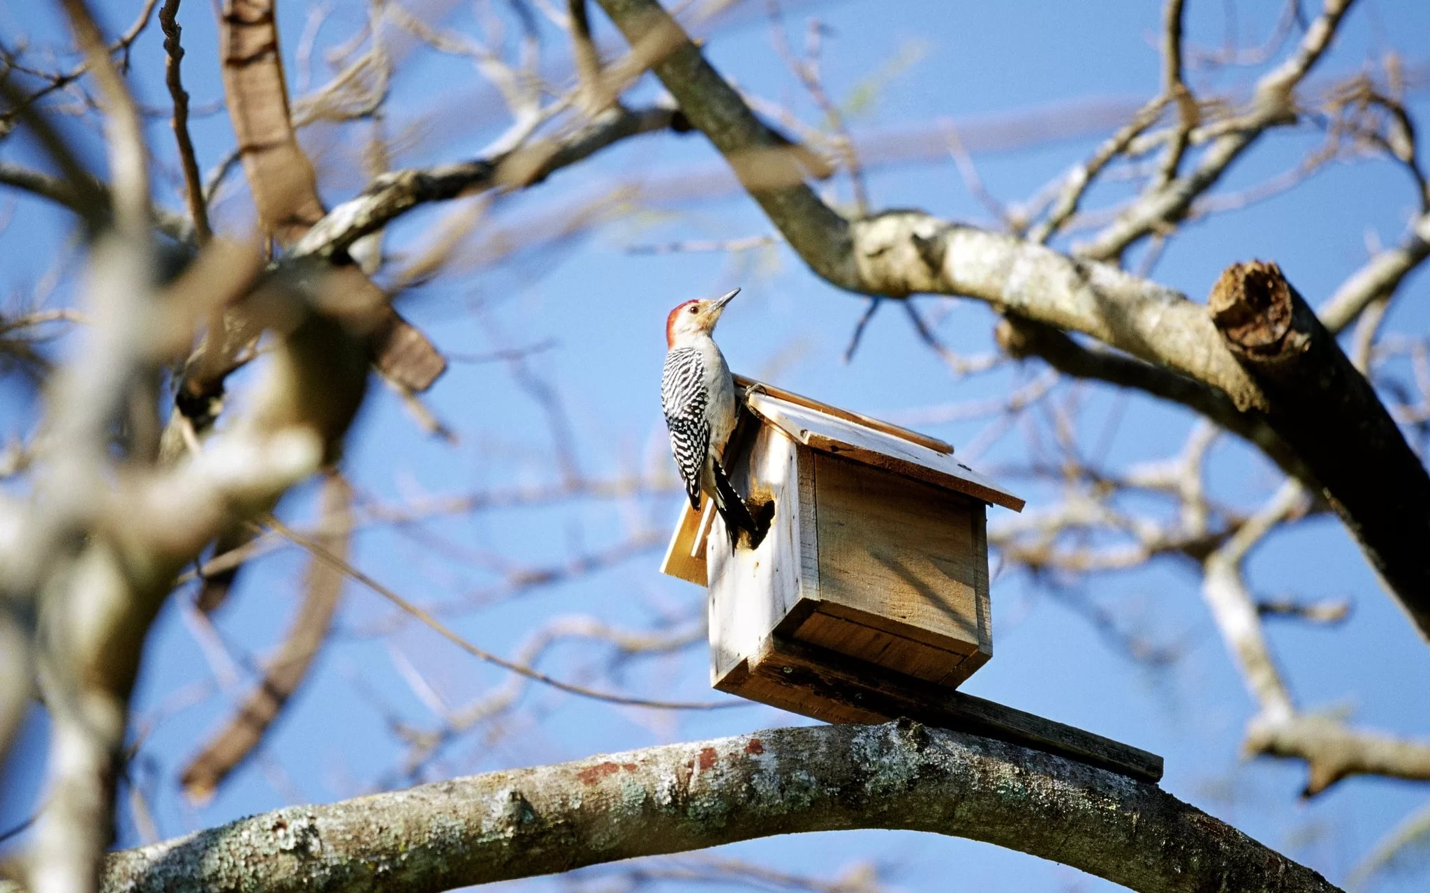

***Подготовительная группа***

**Муз.рук.:Гоцелюк И.П.**

**2023г.**

**Цели:** расширять представления детей о птицах, их важной роли в природе и для человека; побуждать детей к необходимости беречь и защищать птиц.

**Задачи:**  
-Закреплять знания детей о зимующих и перелетных птицах, Сезонных изменениях в природе.  
- Развивать внимание и эстетическое восприятие природы.  
***-***Воспитывать у детей гуманное отношение к природе, чувство ответственности за все живое на Земле.

**Действующие лица**: Ведущий, две команды детей подготовительной  группы.

1 команда «Пчелки».  
2 команда «Лучики».

*Дети входят под музыку «ВЕСНА»*

**Вед.:** Если снег повсюду тает

День становится длинней,

Если всѐ зазеленело

И в полях звенит ручей.

Если солнце ярче светит,

Если птицам не до сна

Если стал теплее ветер,

Значит, к нам пришла весна.

***Песня: «ВЕСЕННЯЯ»***

**Вед.:** Ребята, 1 апреля отмечается праздник – Международный день птиц. Традиция проявлять заботу о птицах зародилась у нас давным-давно. Птицы украшают землю. Без них природа мертва. Их весѐлая, звонкая песня радует душу, оживляет природу.

1. О птицах много знаем мы

И в то же время мало.

И нужно всем: и вам и нам,

Чтоб их побольше стало.

1. Для этого побережем

Своих друзей пернатых,

Иначе мы к нулю сведем

Певцов наших крылатых.

1. Съедят деревья и плоды

личинки насекомых.

И поредеют все сады.

Без наших птиц знакомых!

**Вед.:** Наверно не случайно этот праздник отмечается весной.

Именно весной мы так рады слышать трение птиц.

Для птиц весенние песни – это очень серьезное и важное дело.

А в народе говорили так:

Когда солнышко пригреет,

Тогда и вода разольется,

Тогда и лес зазеленеет,

Тогда и птицы прилетают!

***Песня: «Весенняя полька»***

 Ведущий: А сейчас я предлагаю вам провести веселое, весеннее соревнование.

**делимся на две команды: Лучики и Пчелки**

**Лучики**. Мы не просто малыши.

Мы от солнышка лучи.

**Пчелки.** Мы озорные пчелки

Всегда летим вперед.

Условия соревнования:  
1. На каждый вопрос дать больше правильных ответов.  
2. Друг другу не подсказывать и не перебивать  
3. За каждый правильный ответ команда получает очко – фишку.  
4. В конце игры мы посчитаем очки и посмотрим, кто победил.

***1 Задание: «Ответь на вопрос»***

**1 вопрос команде «Пчелки», 1 вопрос команде «Лучики**»

1 Птенцы какой птицы не знают своей матери? (кукушка)  
2 Какая птица выводит птенцов зимой? (клест)

3 Какая птица лучше всех поет? (соловей)  
4 Какая птица символ мира? (голубь)

5 Почему нельзя трогать яйца и гнезда птиц руками?  
6 Какая птица хорошо видит в темноте? (сова)

7 Какая птица не видит в темноте вообще? (курица)  
8 Какие птицы не летают? (страус и пингвин)

9 Утка, ласточка, грач-это птицы зимующие или перелетные? (перелетные)  
10 Синица, снегирь, воробей-это птицы перелетные или зимующие? (зимующие)

***ТАНЕЦ: «ПОЛЬКА - ПТИЧКА»***

***2 Задание. «Что за птица».***

Будьте внимательны. Вам новое задание.

(вызываю 2 детей из разных команд, птицы: ласточка, синица, лебедь, дятел)

Сейчас я прочитаю вам маленький рассказ про птичку, а вы должны назвать ее, показать картинку и сказать какая она: зимующая или перелетная, и почему вы так думаете?

**Ласточка.** «Я черненькая, маленькая птичка. Брюшко и грудка белая. Хвост короткий, немного раздвоенный, как будто их два. Я строю свои гнезда из глины под крышами домов.»

**Синица. «**Яочень люблю несоленое сало. На голове у меня черная шапочка. Спинка, крылья и хвост темные. А грудка ярко-желтая, будто в желтый жилетик нарядилась.**»**

**Лебедь. «Я** много времени провожу на воде. У меня красивая, длинная шея.

Перья как снег. Глядя на меня люди говорят: плывет царевна- …»

**Дятел.** «Я целыми днями стучу по стволам деревьев. Конечно, звуки «тук-тук-тук» не музыкальные, зато им радуются деревья.»

***Музыкальная пауза: «Дятел-оркестр»***. На месте  
  
***3 Задание «Отгадай загадку».***  
А сейчас вы внимательно послушаете загадки и, отгадав ее, поднимете зеленый кружок - если загадка о весне . или синий кружок – если загадка о зиме.

1. Кто поляны белит белым,  
   И на стенах пишет мелом,  
   Шьет пуховые перины  
   Разукрасил все витрины. (зима)
2. Зазвенели ручьи  
    Прилетели грачи  
    В дом свой улей пчела  
    Первый мед принесла.  
    Кто скажет, кто знает, когда это бывает. (весна )  
   3. Без рук рисует,  
    Без зубов кусает. (мороз)  
   4. Доброе, хорошее

На людей глядит,  
 А людям на себя  
 Глядеть не велит. (солнце)  
5. Бел, да не сахар,  
 Ног нет, да идет.  
6. Растет она вниз головой  
 Не летом растет, а зимой,  
 Но солнце ее припечет  
 Заплачет она и умрет. (сосулька)  
7. Без досок, без топоров  
 Через речку мост готов.  
 Мост как синее стекло!  
 Скользко, весело, светло. (лед)  
8. Бегу я, как по лесенке,  
 По камушкам звеня  
 Издалека по песенке  
 Узнаете меня. (ручей)  
9. С неба звезды падают,  
 Лягут на поля  
 Пусть под ними скроется  
 Черная земля.  
 Много-много звездочек  
 Тонких как стекло,  
 Звездочки холодные,  
 А земле тепло. (снежинка)  
10. На ветках – плотные комочки.  
 В них дремлют клейкие листочки. (почки)  
11. Все лето стояли, зимы ожидали.  
 Дождались поры – помчались с горы. (санки)  
12. Всех перелетных птиц черней,  
 Чистит пашню от червей  
 Взад-вперед по пашне вскачь.  
 А зовется птица …. Грач

***Музыкальная пауза: «ВЕСНЫ УЛЫБКИ ТЕПЛЫЕ»***

***свистулька водяная***

***4 Задание: Конкурс капитанов***

Послушайте внимательно загадку и скажите, о чем она

**Капитану «Пчелкам.»**

На шесте – дворец,  
Во дворце – певец.  
А зовут его ….. Скворец.

**Капитану «Лучики**»

Ведущий: Скажите, а как называется дом для скворца?  
Ведущий: Сейчас, вы должны собрать скворечник. Кто быстрее?

***5 Задание: «Узнай по силуэту птицу»***

Команда «Пчелки» Команда «Лучики»  
 1.ласточка 1 1.синица 2

пеликан 12 филин 6

1. сова 6 2. лебедь 10

орел 9 фламинго 4

3.ворона 3 3.утка 7

цапля 8 страус 11

*Заключение*. Ну вот и пришло время подвести итоги нашего праздника.  
Посчитаем очки, можете вместе со мной.

Ведущая. А сейчас, мы заселим наш печальный лес птицами. Там сразу станет весело. Мы услышим соловьиную песенку. Веселое купание воробьев в лужах. Хлопанье крыльев птиц. Лес оживет!

НЕ ЗАБЫВАЙТЕ ЭТИ ЗАПОВЕДИ!!!

* Никогда не лазайте по деревьям, они живые!
* Никогда не разоряйте гнезд! Не забывайте убирать снег с кормушек, подсыпать корм, но так чтобы не спугнуть птиц.
* НЕ вредите никаким животным! Не лишайте землю красоты.

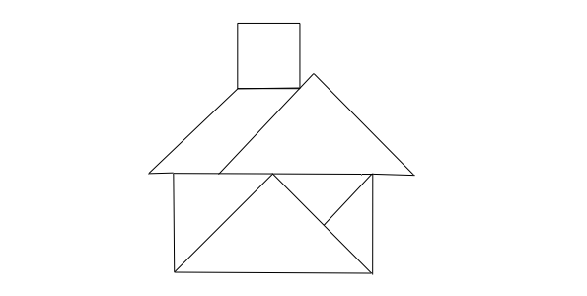

***«Весенняя полечка»***

1.Солнышко смеется,

А сосульки плачут.

Солнечные зайчики

По дорожке скачут.

1. Мамочка, ты слышишь,

Как по нашей крыше

Кошки ходят и коты.

Ну-ка, вы, потише!

3.Отворим окошко,

Подождем немножко.

Прилетайте к нам, скворцы,

Вот пшено и крошки.

4. Солнце греет ушки,

Гладит по макушке,

Девочкам и мальчикам

Дарит всем веснушки.



***«Весенняя»***     автор И. Фролова

1. Отшумели вьюги, вьюги, вьюги

Их сменила быстро звонкая капель.

Посмотрите в лужи, в лужи, в лужи

Там смеется рыжее солнышко теперь

2. Вот проснулся нежный, нежный, нежный

Голубой подснежник, чтоб увидеть мир.

Посмотрите в небо, в небо, в небо

Там гуляет тучка, как розовый зефир

3. Я прошу вас, люди, люди, люди,

Улыбнитесь дружно ласковому дню

Как прекрасны небо, солнце, воздух!

Полюбите сердцем все, то что я люблю

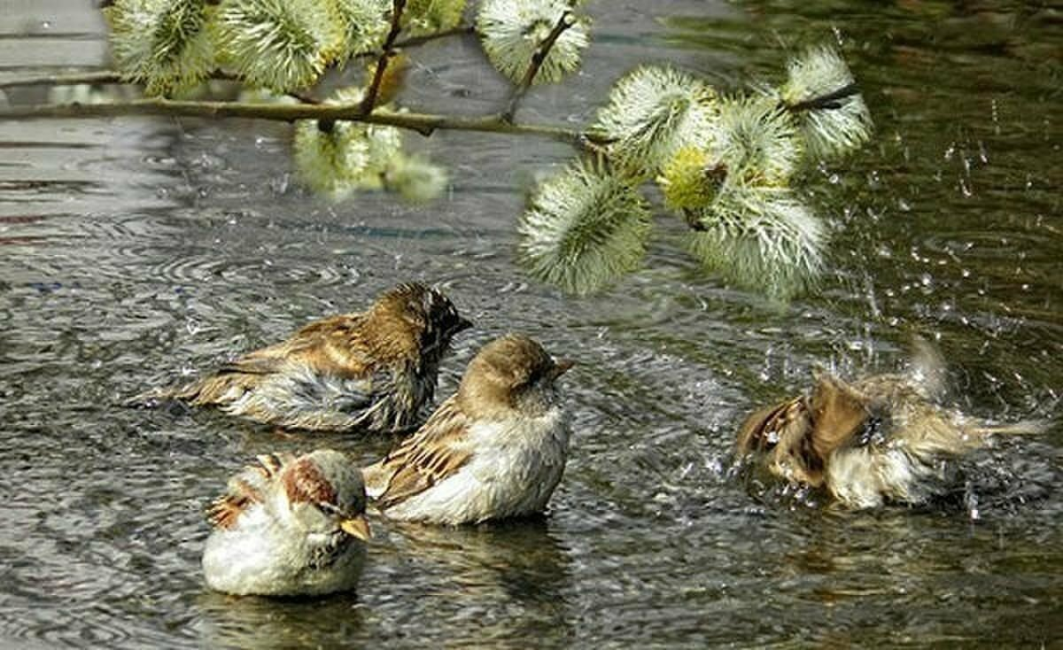

***«ВЕСНЫ УЛЫБКИ ТЕПЛЫЕ»***

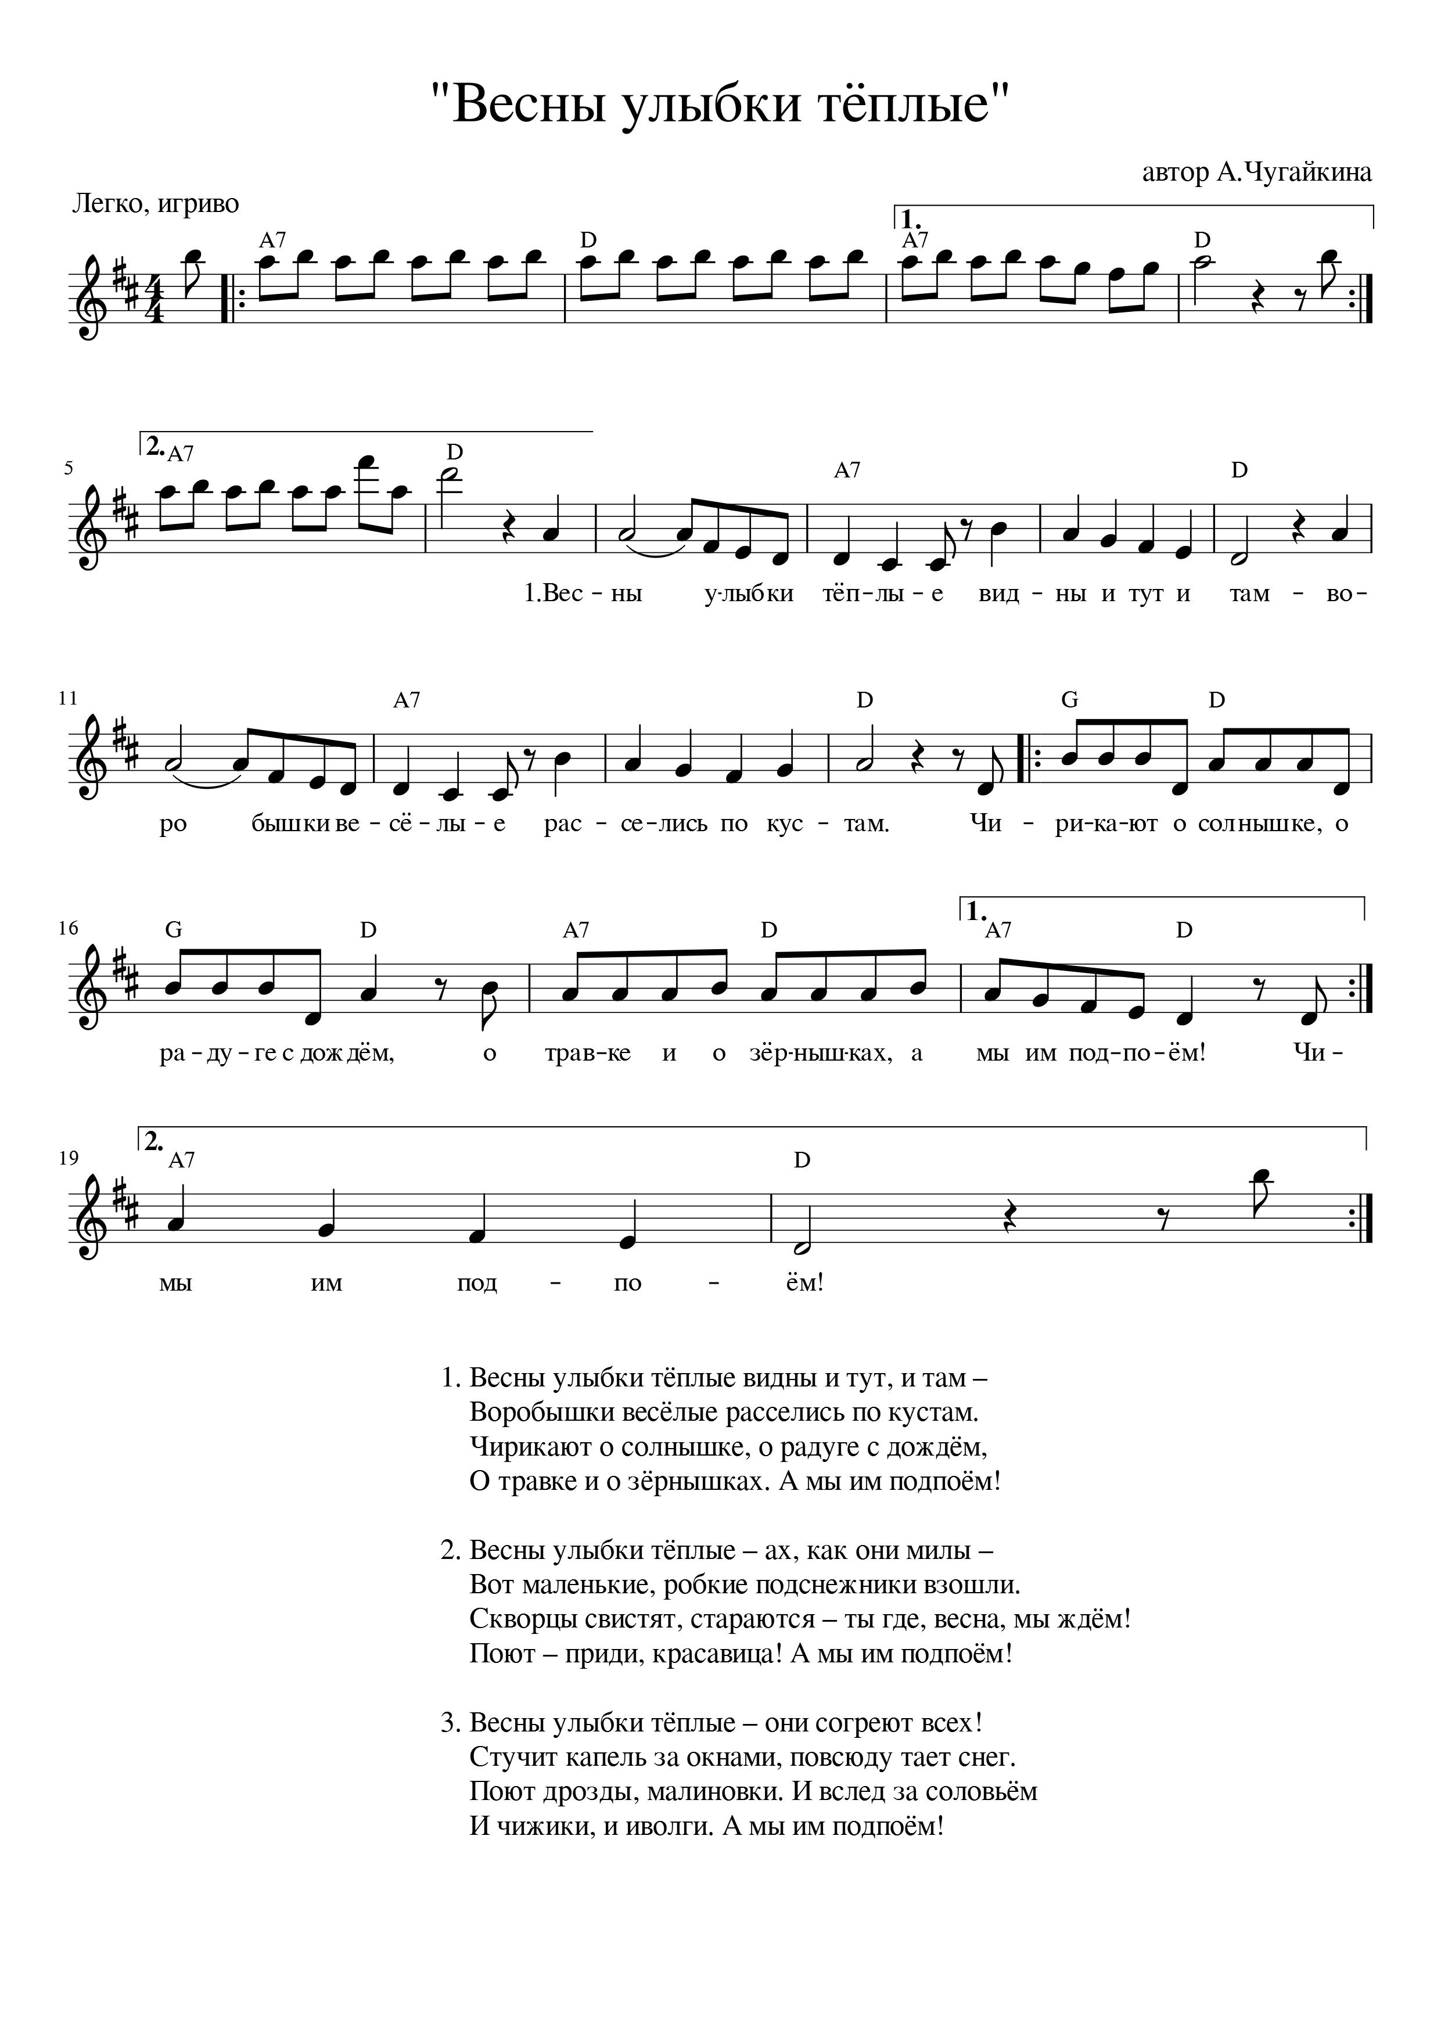

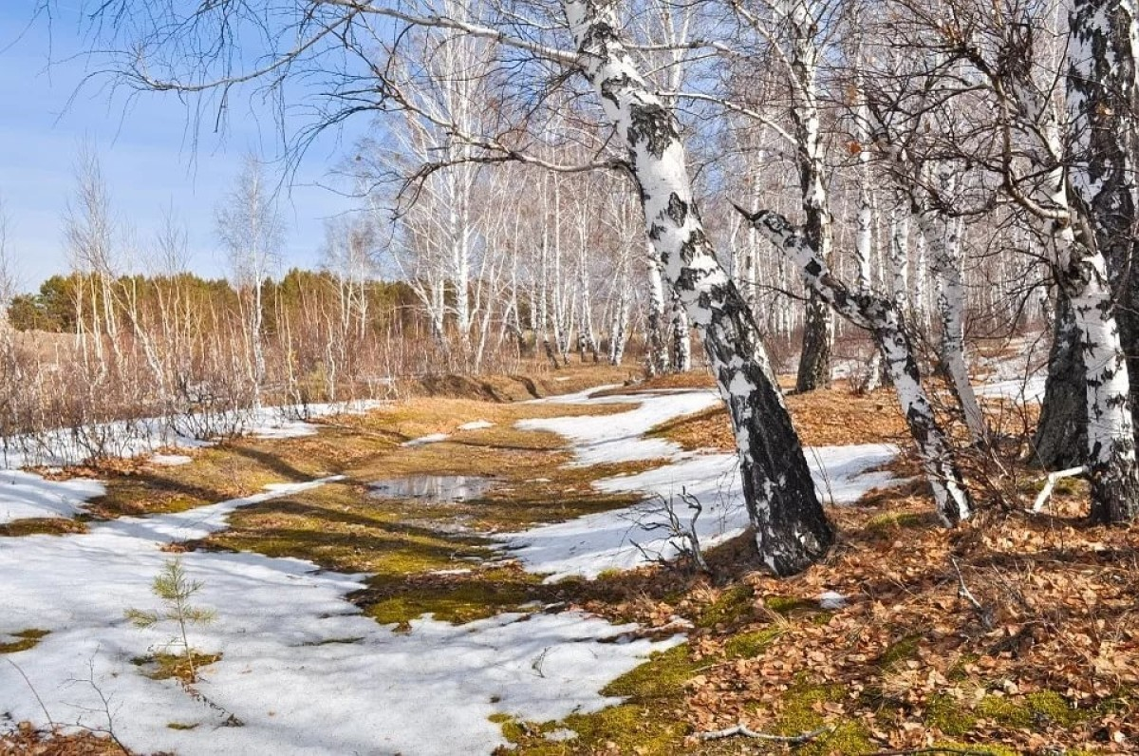

**"Дятел-оркестр"** автор А. Чугайкина  
  
1. Дядя Дятел, дядя Дятел, вот и вёснушка пришла!  
 Расскажите, дядя Дятел, как сейчас у Вас дела?  
 Много ль Вы уже успели осмотреть в лесу стволов?  
 На высоких пышных елях много ль хитрых червяков?

ПРИПЕВ: Дядя, дядя Дятел, дядя, дядя Дятел –  
 Туки-туки-туки, тук, тук, тук!  
 Дядя, дядя Дятел, дядя, дядя Дятел –  
 Он хороший дядя, врач и друг!

2. Так вокруг опять красиво, всё вокруг цветёт опять!  
 Вам огромное спасибо от души хотим сказать!  
 Только Дятел не ответил, только Дятел промолчал.  
 И по ветке по еловой громко клювом застучал.  
  
3. Лечит рощи, лечит парки и фруктовые сады.  
 Дятел хочет, чтобы деревья не изведали беды.  
 Дятел маленький и смелый, почему же он молчит?  
 Потому что занят делом – всё стучит, стучит, стучит.

